一次性医疗器械、器具证件审核登记表（国产）
生产企业 | 公司名称
生产企业 | 地址
生产企业 | 法人
生产企业 | 营业执照（含统一社会信用代码）
生产企业 | 有效期
生产企业 | 医疗器械生产企业许可证  （第二、三类生产企业许可证  第一类备案凭证）
生产企业 | 有效期
生产企业 | 产品名称 | 如果一个产品直接填于此处，如果多个产品，填附表
生产企业 | 医疗器械注册证（第二、三类医疗器械注册证，第一类备案凭证） | 见附表
生产企业 | 有效期 | 见附表
经营企业 | 公司名称
经营企业 | 地址
经营企业 | 法人
经营企业 | 营业执照（含统一社会信用代码）
经营企业 | 有效期
经营企业 | 医疗器械经营企业许可证  （第三类医疗器械经营企业许可证第二类备案凭证）
经营企业 | 有效期
经营企业 | 销售人员姓名
经营企业 | 销售人员手机号码
经营企业 | 销售人员身份证号码
授权委托  书有效期 | 经营企业对个人（起止日期）
授权委托  书有效期 | 生产企业对经营企业（起止日期）
采购审核人 |  | 审核时间
设备科审核人 |  | 审核时间
审核结果
备注 | 该资料一份留采购部门（原件），一份留仓库

一次性医疗器械、器具证件审核登记表（国产附表）
序号 | 生产企业名称
1 | 产品名称
1 | 医疗器械注册证
1 | 有效期
2 | 产品名称
2 | 医疗器械注册证
2 | 有效期
3 | 产品名称
3 | 医疗器械注册证
3 | 有效期
4 | 产品名称
4 | 医疗器械注册证
4 | 有效期
5 | 产品名称
5 | 医疗器械注册证
5 | 有效期
6 | 产品名称
6 | 医疗器械注册证
6 | 有效期
7 | 产品名称
7 | 医疗器械注册证
7 | 有效期
8 | 产品名称
8 | 医疗器械注册证
8 | 有效期
9 | 产品名称
9 | 医疗器械注册证
9 | 有效期
10 | 产品名称
10 | 医疗器械注册证
10 | 有效期
11 | 产品名称
11 | 医疗器械注册证
11 | 有效期

所有供货商将资料按下面顺序扫描，并保存在一个PDF文档里面
国产一次性使用无菌医疗用品，必须审核以下证件：
- 生产企业营业执照及组织机构代码（三证合一）；
- 医疗器械生产企业许可证；
- 医疗器械产品注册证；
- 省级以上防疫监督部门颁发的合格、合法检验报告书（CDC/CMA检验报告）；
- 经营企业营业执照及组织机构代码（三证合一）；
- 医疗器械经营企业许可证；
- 经营企业对个人委托书；
- 生产企业对经营企业。

注：所有纸质资料加盖经营企业红章；关于医疗器械注册证：如浙甬食药监械(准)字2014第1660102号为例，要求公司资料员将浙甬食药监械(准)字2014第1660102到国家药品监督管理局查询并截图打印和浙甬食药监械(准)字2014第1660102号纸质资料一起装订，附截图样式
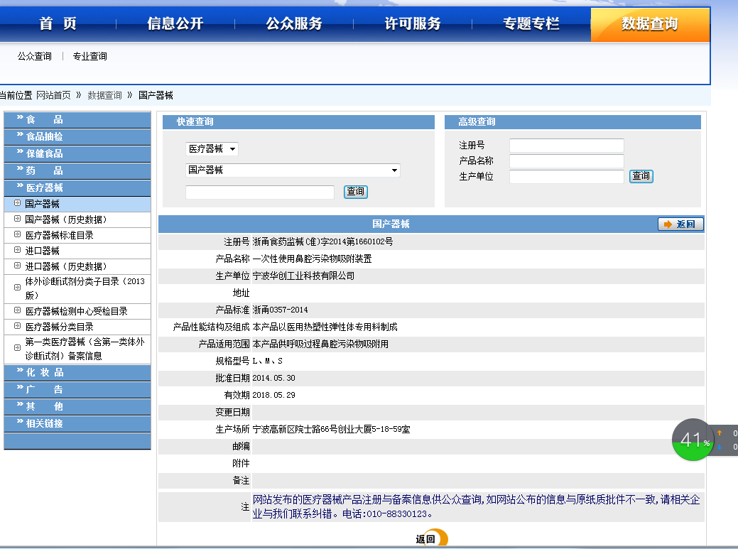
如国家药品监督管理局查询无结果，则到省市食品药品监督管理局查询并截图打印

一次性医疗器械、器具证件审核登记表（进口）
进口产品总代理 |  | 公司名称
 |  | 地址
 |  | 法人
 |  | 营业执照（含统一社会信用代码）
 |  | 有效期
医疗器械生产企业许可证
（第二、三类生产企业许可证
第一类备案凭证）
 |  | 有效期
 |  | 产品名称 | 如果一个产品直接填于此处，如果多个产品，填附表
 |  | 医疗器械注册证  （第二、三类医疗器械注册证，第一类备案凭证） | 见附表
 |  | 有效期 | 见附表
经营企业 |  | 公司名称
 |  | 地址
 |  | 法人
 |  | 营业执照（含统一社会信用代码）
 |  | 有效期
医疗器械经营企业许可证
（第三类医疗器械经营企业许可证第二类备案凭证）
 |  | 有效期
 |  | 销售人员姓名
 |  | 销售人员手机号码
 |  | 销售人员身份证号码
授权委托  书有效期 |  | 经营企业对个人（起止日期）
 |  | 生产企业对经营企业（起止日期）
采购审核人 |  |  | 审核时间
设备科审核人 |  |  | 审核时间
审核结果
备注 | 该资料一份留采购部门（原件），一份留仓库

一次性医疗器械、器具证件审核登记表（进口附表）
序号 | 生产企业名称
1 | 产品名称
1 | 医疗器械注册证
1 | 有效期
2 | 产品名称
2 | 医疗器械注册证
2 | 有效期
3 | 产品名称
3 | 医疗器械注册证
3 | 有效期
4 | 产品名称
4 | 医疗器械注册证
4 | 有效期
5 | 产品名称
5 | 医疗器械注册证
5 | 有效期
6 | 产品名称
6 | 医疗器械注册证
6 | 有效期
7 | 产品名称
7 | 医疗器械注册证
7 | 有效期
8 | 产品名称
8 | 医疗器械注册证
8 | 有效期
9 | 产品名称
9 | 医疗器械注册证
9 | 有效期
10 | 产品名称
10 | 医疗器械注册证
10 | 有效期
11 | 产品名称
11 | 医疗器械注册证
11 | 有效期
12 | 产品名称
12 | 医疗器械注册证
12 | 有效期

所有供货商将资料按下面顺序扫描，并保存在一个PDF文档里面
进口一次性无菌医疗用品，必须审核以下证件：
1、生产厂家或公司营业执照；
2、医疗器械经营企业许可证；
3、进口医疗器械产品注册证；
4、经销商营业执照；
5、医疗器械经营企业许可证；
6、经营企业对个人授权书；
7、生产企业对经营企业授权书。
生产企业给一级代理商的销售授权委托书以及各级代理商的销售授权委托书；植入类高风险医疗器械还应查验并保留该产品销售人员的身份证明文件及其所在企业法人的销售授权委托书。
注：进口产品生产国（地区允许生产销售的证明文件及报关单）备复印件。
注：所有纸质资料加盖经营企业红章；关于医疗器械注册证：如浙甬食药监械(准)字2014第1660102号为例，要求公司资料员将浙甬食药监械(准)字2014第1660102到国家药品监督管理局查询并截图打印和浙甬食药监械(准)字2014第1660102号纸质资料一起装订，附截图样式
如国家药品监督管理局查询无结果，则到省市食品药品监督管理局查询并截图打印
消毒剂证件审核登记表（国产）

生产企业 | 公司名称
生产企业 | 地址
生产企业 | 法人
生产企业 | 营业执照（含统一社会信用代码）
生产企业 | 有效期
生产企业 | 卫生许可批件 | 消毒产品2014年以前批件，2014年以后无批件，但需要提供卫生安全评价报告书  如果批件无过期，则卫生安全报告书可不用填
生产企业 | 有效期
生产企业 | 卫生安全评价报告书
生产企业 | 卫生安全评价报告备案凭证（2015以后不需提供）
生产企业 | CDC(CMA)检验报告
经营企业 | 公司名称
经营企业 | 地址
经营企业 | 法人
经营企业 | 营业执照（含统一社会信用代码）
经营企业 | 有效期
经营企业 | 销售人员及电话号码
经营企业 | 身份证号码
授权委托  书有效期 | 生产企业对经营企业
授权委托  书有效期 | 经营企业对个人
采购审核人 |  | 审核时间
设备科审核人 |  | 审核时间
审核结果
备注 | 该资料一份留采购部门（原件）、一份留仓库

所有供货商将资料按下面顺序扫描，每个生产厂家保存一个PDF文档
需要提供资料：
1、生产企业营业执照；
2、《消毒剂卫生许可批件》；（消毒产品2014年以前有批件，2014年以后无批件，但需要提供卫生安全评价报告书和备案凭证；
3、卫生安全评价报告书；
4、备案凭证（2015以后不需提供）；
5、省级以上防疫监督部门颁发的合格、合法检验报告书；
6、经营企业营业执照；
7、生产企业对经营企业委托书；
8、经营企业对个人委托书。

注：所有纸质资料加盖经营企业红章；关于医疗器械注册证：如浙甬食药监械(准)字2014第1660102号为例，要求公司资料员将浙甬食药监械(准)字2014第1660102到国家药品监督管理局查询并截图打印和浙甬食药监械(准)字2014第1660102号纸质资料一起装订，附截图样式。
如国家药品监督管理局查询无结果，则到省市食品药品监督管理局查询并截图打印，附截图样式。
消毒剂证件审核登记表（进口）

进口产品  总代理 | 公司名称
进口产品  总代理 | 地址
进口产品  总代理 | 法人
进口产品  总代理 | 营业执照（含统一社会信用代码）
进口产品  总代理 | 有效期
进口产品  总代理 | 经营企业许可证
进口产品  总代理 | 有效期
进口产品  总代理 | CDC(CMA)检验报告
进口产品  总代理 | 卫生安全评价报告书
进口产品  总代理 | 卫生安全评价备案凭证（2015以后不需提供）
经营企业 | 公司名称
经营企业 | 地址
经营企业 | 法人
经营企业 | 营业执照（含统一社会信用代码）
经营企业 | 有效期
经营企业 | 经营企业许可证
经营企业 | 有效期
经营企业 | 销售人员姓名
经营企业 | 销售人员电话
经营企业 | 销售人员身份证号码
授权委托  书有效期 | 生产企业对经营企业
授权委托  书有效期 | 经营企业对个人
采购审核人 |  | 审核时间
设备科审核人 |  | 审核时间
审核结果
备注 | 该资料一份留采购部门（原件）、一份留仓库

所有供货商将资料按下面顺序扫描，每个生产厂家保存一个PDF文档
进口消毒剂，必须审核以下证件：
1、生产公司《经营企业许可证》《营业执照》、《组织机构代码证》；
2、省级以上防疫监督部门颁发的合格、合法检验报告书；
3、卫生安全评价报告书；
4、卫生安全评价备案凭证（2015以后不需提供）；
5、经营企业《经营企业许可证》；
6、生产企业对经营企业委托书；
7、经营企业对个人委托书；
8、进口产品生产国（地区允许生产销售的证明文件及报关单）备复印件。
注：所有纸质资料加盖经营企业红章；关于医疗器械注册证：如浙甬食药监械(准)字2014第1660102号为例，要求公司资料员将浙甬食药监械(准)字2014第1660102到国家药品监督管理局查询并截图打印和浙甬食药监械(准)字2014第1660102号纸质资料一起装订，附截图样式
如国家药品监督管理局查询无结果，则到省市食品药品监督管理局查询并截图打印，附截图样式
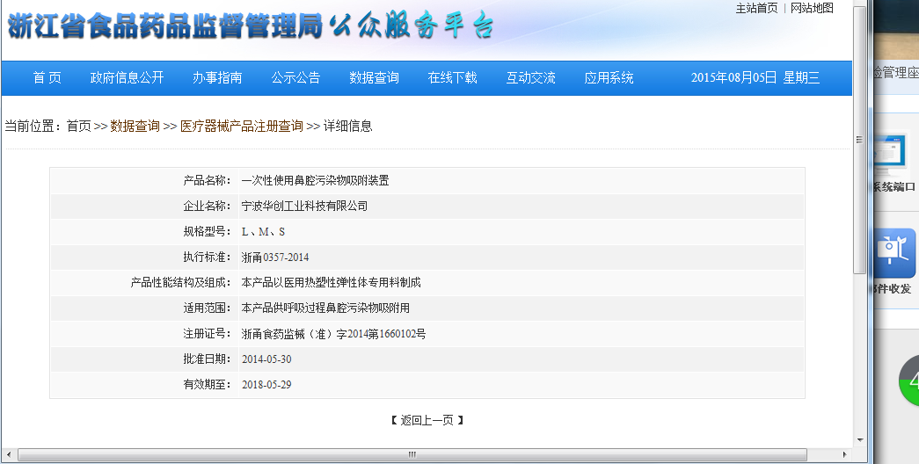
消毒器械证件审核登记表（国产）
生产企业 | 公司名称
生产企业 | 地址
生产企业 | 法人
生产企业 | 营业执照（含统一社会信用代码）
生产企业 | 有效期
生产企业 | 医疗器械生产企业许可证
生产企业 | 有效期
生产企业 | 医疗器械产品注册证
生产企业 | 有效期
生产企业 | 消毒器械卫生许可批件（含有效期）或卫生安全评价报告书 | 消毒产品2014年以前批件，2014年以后无批件，但需要提供卫生安全评价报告书。  如果批件无过期，则卫生安全报告书可不用填
生产企业 | 卫生安全评价报告书
生产企业 | 卫生安全评价报告备案凭证  （2015以后不需提供）
生产企业 | CDC(CMA)检验报告
经营企业 | 公司名称
经营企业 | 地址
经营企业 | 法人
经营企业 | 营业执照（含统一社会信用代码）
经营企业 | 有效期
经营企业 | 医疗器械经营企业许可证
经营企业 | 有效期
经营企业 | 销售人员姓名
经营企业 | 销售人员电话
经营企业 | 销售人员身份证号码
授权委托  书有效期 | 生产企业对经营企业
授权委托  书有效期 | 经营企业对个人
采购审核人 |  | 审核时间
设备科审核人 |  | 审核时间
审核结果

备注 | 该资料一份留采购部门（原件）、一份留仓库
所有供货商将资料按下面顺序扫描，每个生产厂家保存一个PDF文档
国产消毒器械，必须审核以下证件：
1、生产厂家《营业执照》、《组织机构代码证》；
2、《医疗器械生产企业许可证》；（第一类为市级备案，二、三类为省级发许可证）；
3、《医疗器械产品注册证》；
4、《消毒器械卫生许可批件》；
5、省级以上防疫监督部门颁发的合格、合法检验报告书；
6、卫生安全评价报告书；
7、备案凭证（2015以后不需提供）；
8、经营企业《营业执照》、《组织机构代码证》；
9、《医疗器械经营企业许可证》；
10、生产企业对经营企业授权书；
11、经营企业对个人授权书。
厂家直销不需《医疗器械经营企业许可证》。
注：所有纸质资料加盖经营企业红章；关于医疗器械注册证：如浙甬食药监械(准)字2014第1660102号为例，要求公司资料员将浙甬食药监械(准)字2014第1660102到国家药品监督管理局查询并截图打印和浙甬食药监械(准)字2014第1660102号纸质资料一起装订，附截图样式
如国家药品监督管理局查询无结果，则到省市食品药品监督管理局查询并截图打印，附截图样式

